

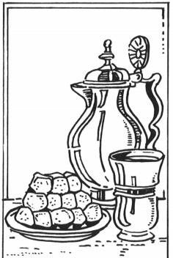L i t u r g i e

## Orde van dienst voor zondag 19 juni 2022 in de protestantse Zionskerk te Oostkapelle.

1ste zondag van de zomer.  **Dienst van Schrift en Tafel**. Liturgische kleur: groen.

## Predikant: ds. Ph.A. Beukenhorst. Ouderling van dienst is Dirk van Maldegem. Organist is Rinus Jobse.

DIENST VAN DE VOORBEREIDING

* Orgelspel vooraf: variaties over Psalm 119
* Welkom en mededelingen door de ouderling
* Lied zingen: Liedboek Psalm 27: strofen 1 en 2
* Inleiding + Liturgische opening: bemoediging, groet
* Kyriegebed om de nood van mens en wereld
* Lied zingen: Liedboek 840: 1, 2 en 3 – ‘Lieve Heer, Gij zegt ‘kom’ en ik kom’

DIENST VAN HET WOORD

* Gebed bij de opening van de Bijbel
* Bijbellezingen door lector Annet Jansons: Hooglied 5, 1-5 en Lucas 7, 36-50
* Lied zingen: Liedboek 791: strofen 1, 4, 5 en 6 – ‘Liefde, eenmaal uitgesproken’
* Uitleg en verkondiging
* Meditatief orgelspel: bewerking ‘God in den hoog' alleen zij eer’ (Joh.Mich. Bach)

DIENST VAN DE TAFEL

* Lied samen zingen: Liedboek 340.b. – ‘Ik geloof in God de Vader, de Almachtige’
* Uitleg en praktische aanwijzingen – iedereen loopt mee naar voren
* Nodiging en Vredegroet
* Tafelgebed / Instellingswoorden / Onze Vader
* Delen van brood en wijn – volg de aanwijzingen van de diakenen
* Orgelspel tijdens lopen: ‘Jezus is ons licht en leven’ (J.S. Bach/J. Niewenhuyse)
* Gebed nà de Maaltijd van de Heer

DIENST VAN DE HEENZENDING

* Collecten: 1ste (paarse zak) Vakanties Minima; 2de (zwarte zak) PG Oostkapelle
* Slotwoorden
* Lied samen zingen: Liedboek 419: strofen 1 (vrouwen), 2 (mannen), 3 (allen)
* Heenzending en Zegen / Zingen: Liedboek 431.c. – ‘Amen, amen, amen’
* Uitleidend orgelspel na de dienst: ‘Halleluja lof zij het Lam’ (Gijs Schoonhoven)
* Samen koffiedrinken in de nevenruimte, welkom!